УДК 159.9.075

КОМПОНЕНТ СЕНСОРНО-ЭМОЦИОНАЛЬНЫХ СПОСОБНОСТЕЙ СЕНСОРНОГО ТИПА В СТРУКТУРЕ УРОВНЯ СФОРМИРОВАННОСТИ КОНЦЕПТУАЛЬНЫХ СПОСОБНОСТЕЙ
Сиповская Я.И., научный сотрудник, магистрант, кандидат психологических наук, институт психологии РАН, Московский гуманитарный психолого-педагогический университет (г. Москва)

COMPONENT OF SENSOR-EMOTIONAL ABILITIES OF A SENSOR TYPE IN THE STRUCTURE OF THE LEVEL OF FORMATION OF CONCEPTUAL ABILITIES
Sipovskaya Ya.I., researcher, undergraduate, PhD, Institute of Psychology RAS, Moscow Humanitarian Psychological and Pedagogical University (Moscow)

Ключевые слова: способности, семантика, понятийный опыт, интеллектуальная компетентность.
Keywords: abilities, semantics, conceptual experience, intellectual competence.
Аннотация. В статье проводится обработка и анализ экспериментальных данных исследования таких показателей понятийного опыта, так семантические и концептуальные способности, с целью изучения возможности описания в терминах взаимосвязей сенсорно-эмоциональных компонентов семантических способностей по отношению к уровню сформированности концептуальных способностей. Полученные в проведенном исследовании результаты демонстрируют высокую степень правдоподобия теоретической гипотезы о том, что структура семантических способностей по отношению к уровню сформированности концептуальных способностей может быть описана в терминах взаимосвязей сенсорно-эмоциональных компонентов.
Abstract. The article provides the processing and analysis of experimental research data on such indicators of conceptual experience, such as semantic and conceptual abilities, in order to study the possibility of describing in terms of the relationship of sensory-emotional components of semantic abilities with respect to the level of formation of conceptual abilities. The results demonstrate a high degree of plausibility of the theoretical hypothesis that the structure of semantic abilities with respect to the level of formation of conceptual abilities can be described in terms of the relationship of sensory-emotional components.

Изучение психологических механизмов организации и функционирования понятийного опыта человека как психических свойств, которые обеспечивают формирование семантических сетей, использование категорий разной степени обобщенности, выявление имплицитных закономерностей и порождение новых идей [3] показывает недостаточную разработанность как его интегрального компонента, т.е. концептуальных структур, сложных по когнитивному составу, иерархически организованных ментальных образований, которые обеспечивают возможность порождения новых содержаний, так и базового компонента – семантических способностей. Под последними мы понимаем индивидуальную систему значений, выражающуюся во взаимосвязях слов в случае вербальной семантики или в виде значений чувственно-предметных впечатлений в ситуации невербальной семантики.
В связи со сказанным, необходимо принять во внимание следующий важный факт. В соответствии с результатами ряда исследований [5] с увеличением вариативности различных способностей, которые необходимо применить для решения той или иной задачи, возрастает объем активизирующихся нейрональных структур и тем самым увеличивается продуктивность интеллектуальной деятельности. В контексте инициированного нами исследования следует указать на необходимость представленности разных типов способностей в организации интеллектуальной деятельности.
Объект представленного исследования – старшие подростки (учащиеся 9-х классов средних общеобразовательных школ), у которых концептуальные, категориальные и семантические способности формируется в процессе школьного обучения.
Предмет данного исследования – структура семантических способностей по отношению к уровню сформированности концептуальных способностей в терминах взаимосвязей сенсорно-эмоциональных компонентов интеллектуальной деятельности.
Цель исследования: описание сетевой структуры семантических способностей по отношению к уровню сформированности концептуальных способностей в терминах взаимосвязей сенсорно-эмоциональных компонентов.
Теоретическая гипотеза данного исследования: структура семантических способностей по отношению к уровню сформированности концептуальных способностей может быть описана в терминах взаимосвязей сенсорно-эмоциональных компонентов.
Выборка составила 101 старших подростков в возрасте 15 лет.
Программа исследования включает в себя следующие методики:
- Методики, направленные на выявление уровня понятийных способностей: методика «Визуальная семантика», Е.Ю. Артемьева [1].
Показатели: (подсчитывались для каждого испытуемого): 1) количество семантических интерпретаций каждого из трех типов, а именно, показатели способности к образованию интерпретаций абстрактного типа, показатели способности к образованию интерпретаций геометрического типа; 2) количество семантических признаков каждого из четырех типов, а именно: показатели семантических признаков сенсорного типа, показатели семантических признаков эмоционально-личностного типа, показатели семантических признаков динамического типа, показатели семантических признаков логического тип); 3) количество сенсорных семантических признаков каждого из пяти типов сенсорных способностей, которые подсчитывались для каждого участника исследования (семантические сенсорные признаки тактильного типа, семантические сенсорные признаки вкусового типа, семантические сенсорные признаки обонятельного типа, семантические сенсорные признаки слухового типа, семантические сенсорные признаки зрительного типа);
- «Понятийный синтез», М.А. Холодная [3].
Показатели: сумма баллов, характеризующая уровень сформированности концептуальных способностей (способности к понятийному синтезу);
- «Обобщение трех слов», М.А. Холодная [3].
Показатели: сумма баллов, характеризующая уровень сформированности категориальных способностей;
- «Сочинение» [2].
Показатели: мера сложности текста сочинения как показатель интеллектуальной компетентности, в баллах.
Результаты исследования
При корреляционном анализе (по Спирмену) были зафиксированы неоднозначные связи показателей семантических способностей с показателями концептуальных способностей: уровень сформированности концептуальных способностей прежде всего связан с мерой выраженности зрительного компонента в структуре семантических способностей (Rs = 0,36; ρ = 0,01; df = 101).
Роль зрительных впечатлений может быть объяснена следующим образом. Некоторые авторы предположили, что поведение, преимущественно связанное с запахом, вкусом и тактильными ощущениями, является менее дифференцированным, чем поведение, преимущественно связанное со слухом или зрением [4].
Виду проведения множества корреляционных анализов встала необходимость уменьшения размерности переменных без потери существенных связей. В этой связи нами был применен анализ взвешенной сети корреляций, также известный как анализ взвешенной сети коэкспрессии генов (WGCNA) или просто сетевой анализ, который широко используется в качестве глубинного анализа данных. Он основан на попарных корреляциях между переменными и может быть использован на большинстве многомерных наборов данных. Метод позволяет определять модули (кластеры), межмодульные хабы и узлы сети относительно принадлежности к модулю, изучать отношения между модулями коэкспрессии и сравнивать топологии различных сетей (дифференциальный анализ сетей). WGCNA может быть использован как метод уменьшения размерности данных (связанный с непрямым факторным анализом).
В ходе сетевого моделирования структуры концептуальных способностей понятийного опыта (в контексте семантических и категориальных способностей, а также общего балла по методике «Сочинение», т.е. проявлений интеллектуальной компетентности) был установлен факт: показатели концептуальных способностей корреляционно связаны со способностью к порождению семантических признаков наиболее абстрактного и вместе с тем концептуализированного типа – зрительного типа, а также с показателями продуктивности интеллектуальной деятельности (рис. 1, 2):
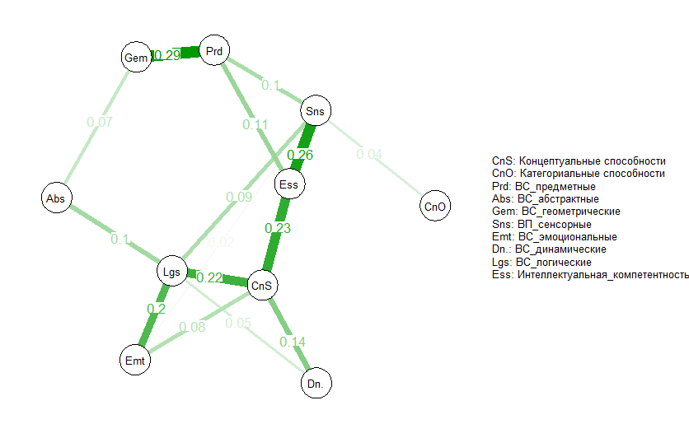 | 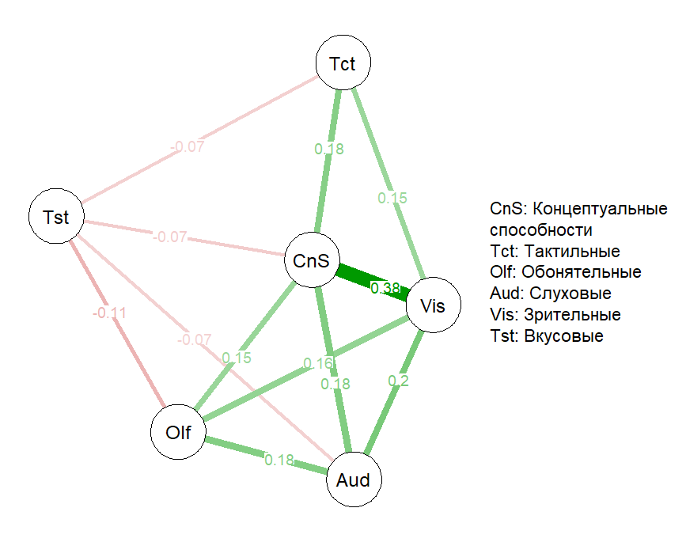
Рисунок 1. Сетевое моделирование структуры концептуальных способностей понятийного опыта (в контексте семантических и категориальных способностей, а также общего балла по методике «Сочинение», т.е. проявлений интеллектуальной компетентности). | Рисунок 2. Сетевое моделирование структуры концептуальных способностей понятийного опыта (в контексте семантических способностей визуального, вкусового, тактильного, обонятельного и зрительного типа).
Результаты факторного анализа структуры концептуальных способностей и семантических способностей указывают на тот факт, что для продуктивной концептуализации необходимо участие эмоционально-оценочного компонента интеллектуальной деятельности, способности к порождению семантических признаков логического типа, а также оперирование высокоорганизованными дистальными зрительным и слуховым компонентом в структуре семантических способностей сенсорного типа (первый фактор на таблице 1):
Таблица 1
Повернутая матрица компонентов концептуальных способностей
 | Компонент
 | Фактор 1  (27,28%) | Фактор 2  (18,05%) | Фактор 3  (12,78%)
Концептуальные способности | 0,603 | -0,089 | 0,450
Тактильные | 0,068 | 0,887 | -0,074
Обонятельные | 0,414 | 0,261 | 0,344
Зрительные | 0,620 | 0,094 | -0,044
Слуховые | 0,635 | 0,007 | -0,099
Вкусовые | -0,036 | 0,872 | 0,025
Динамические | 0,051 | -0,044 | 0,897
Эмоционально-личностные | 0,683 | -0,134 | 0,375
Логические | 0,696 | 0,033 | 0,087
Примечания: жирным выделены значимые показатели, метод выделения факторов: метод главных компонент; Метод вращения: Варимакс с нормализацией Кайзера; вращение сошлось за 5 итераций.

Эти результаты позволяют сделать следующие выводы:
- по отношению к проявлению концептуальных способностей важную роль играют семантические способности, которые связаны с актуализацией сенсорного и эмоционального опыта личности;
- в структуре семантических способностей сенсорного типа могут быть выделены такие категории, как:
*тактильный компонент (холодный, мягкий, шершавый и т. д.);
*вкусовой компонент (горький, кислый и т. д.);
*обонятельный компонент (приятный запах и т. д.);
*слуховой компонент (громкий, шумный, звучащий и т. д.);
*зрительный компонент (красочный, яркий и т. д.).
- ведущую роль в структуре концептуальных способностей играет компонент семантических способностей наиболее абстрактного типа, а именно – зрительного типа.
Таким образом, полученные в проведенном исследовании результаты демонстрируют высокую степень правдоподобия теоретической гипотезы о том, что структура семантических способностей по отношению к уровню сформированности концептуальных способностей может быть описана в терминах взаимосвязей сенсорно-эмоциональных компонентов.

Библиографический список
- Артемьева Е.Ю. Психология субъективной семантики. М.: Издательство Московского университета, 1980. – 136 с.
- Сиповская Я.И. Понятийные, метакогнитивные и интенциональные способности в структуре интеллектуальной компетентности: Дисс… канд. психол. наук. М., 2016. – 178 с.
- Холодная М.А. Психология понятийного мышления: от концептуальных структур к понятийным способностям. – М.: Институт психологии РАН, 2012. – 288 с.
- Чуприкова Н. И. Психология умственного развития: принцип дифференциации. М.: Столетие, 1997. – 478 с.
- Waydo S., Kraskov A., Quiroga R.Q., Fried I., Koch C. Sparse Representation in the Human Medial Temporal Lobe // The Journal of Neuroscience, 2006. – Vol. 26. – Is.40.Р. 10232–10234.

Исследование выполнено за счет гранта Российского научного фонда (проект 19-013-00294).

